 | ВСЕРОССИЙСКАЯ ПОЛИТИЧЕСКАЯ ПАРТИЯ «ЕДИНАЯ РОССИЯ»  Региональная общественная приемная  Председателя Партии В.В.ПУТИНА  в Нижегородской области  _______________________________________________________________  603001, Н. Новгород, ул. Рождественская, 38, тел/ф. (831)4344226, 4344250

Исх. № РОП/1-52-89
от 23.06.2011 г. Руководителям
общественных организаций

Уважаемые коллеги!

Решением Федерального координационного совета Общероссийского Народного Фронта от 16.06.2011г. утверждено Положение о порядке проведения народного предварительного голосования (праймериз), в соответствии с которым будут определяться кандидатуры для последующего их выдвижения в составе региональных групп федерального списка кандидатов в депутаты Государственной Думы ФС РФ шестого созыва от Партии «ЕДИНАЯ РОССИЯ».
Приглашаем Вас принять участие в процедуре Общенародного праймериз. В связи с этим, просим Вас в срок до 01 июля 2011 года представить документированные предложения по кандидатурам кандидатов Общенародного праймериз. Предложения необходимо оформить в виде выписки из протокола заседания (собрания) полномочного органа на бланке Вашей организации и заполненных Заявлений-анкет и предоставить оригиналы указанных документов в Региональную общественную приемную Председателя Партии В.В. Путина, ул. Рождественская, 38.
Приложение:
- Положение о порядке проведения Народного предварительного голосования – 5 л.
- Заявление-анкета – 1 л.
С уважением,
Руководитель  региональной общественной приемной Председателя Партии В.В. Путина, ответственный организатор ФКС ОНФ | 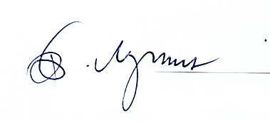 | В.Н. Лунин

